**Obliczanie wartości wyrażeń algebraicznych**

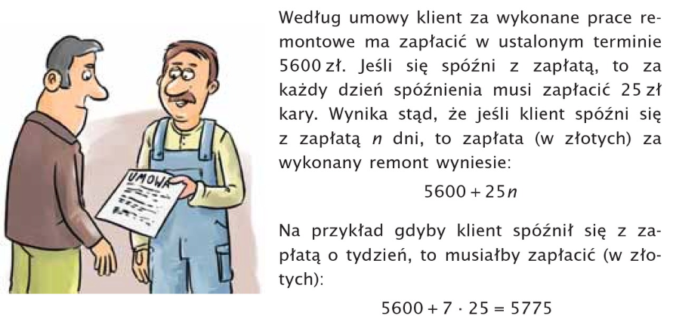





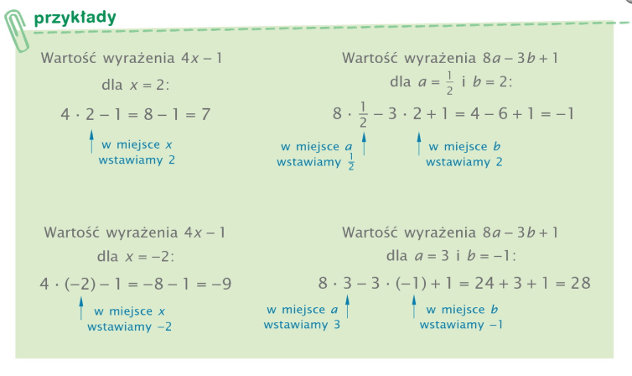



Obejrzyj filmy

<https://youtu.be/Vm4FK_O1OV4>

<https://youtu.be/0zjL3PQG3Hg>